

Contenido de acceso abierto bajo la Licencia: CC BY-NC-SA 4.0

COCREACIÓN DE NARRATIVAS DIGITALES MULTIMEDIA CON ESTUDIANTES DE PRIMARIA A TRAVÉS DEL USO DE INTELIGENCIAS ARTIFICIALES

CO-CREATION OF MULTIMEDIA DIGITAL NARRATIVES WITH PRIMARY STUDENTS THROUGH THE USE OF ARTIFICIAL INTELLIGENCES

Danilo Muñoz Mendoza
Magister en Estudios Artísticos
Universidad Distrital Francisco José de Caldas

Fecha de Recepción:
31 de octubre de 2023
Fecha de Aprobación:
19 de diciembre de 2023

ISSN: 2954-5781 (En línea)
DOI:
Citar artículo como:
Muñoz, D. (2023). La evaluación docente: Cocreación de Narrativas Digitales Multimedia con Estudiantes de Primaria a través del uso de Inteligencias Artificiales, 2(2), 193-209. http://revistadiscimus.com
Resumen
El presente artículo reúne los resultados del proceso de investigación – creación Soñemos con Ovejas Eléctricas, que tiene como objetivo la creación de narrativas digitales multimedia con estudiantes de primaria del colegio Juan Rey IED. Para ello, se planteó el fortalecimiento del trabajo colaborativo a través de ejercicio de cocreación, en donde los estudiantes son partícipes activos, reconociendo en ellos su capacidad de ser interlocutores críticos de sus obras. Además, al trabajar en plataformas digitales y medios análogos, se buscaba fortalecer en los estudiantes sus habilidades comunicativas y el uso del lenguaje multimedial. Aplicando el método de investigación-acción-participativa con enfoque cualitativo, el proyecto se dividió en cuatro fases: apropiación, cocreación, diseño y revisión. Cada narrativa fue cocreada por estudiantes y docente investigador, con el apoyo de herramientas que emplean inteligencia artificial. Finalmente, se digitalizaron y compartieron las narrativas en la página web homónima al proyecto, diseñada como espacio multimedial que se sigue construyendo gracias a los aportes de padres de familia y la comunidad educativa en general. Se concluye con la problematización del uso de las IA en entornos educativos, el trabajo colaborativo, y la inminente necesidad de cerrar la brecha digital.
Palabras Clave:
Cocreación, multimedia, inteligencia artificial, narrativas digitales.

Abstract
This article brings together the results of the research-creation process “Soñemos con Ovejas Eléctricas”, which aims to create multimedia digital narratives with primary school students from Juan Rey IED School. To this end, the strengthening of collaborative work was proposed through a co-creation exercise, where students are active participants, recognizing in them their ability to be critical interlocutors of their works. In addition, by working on digital platforms and analog media, it was looked to strengthen students’ communicative skills and the use of multimedia language. Applying the participatory action research method with a qualitative approach, the project was divided into four phases: appropriation, co-creation, design, and review. Each narrative was co-created by students and the research teacher, with the support of tools that employ artificial intelligence. Finally, the narratives were digitized and shared on the website homonymous to the project, designed as a multimedia space that continues to be built thanks to the contributions of parents and the educational community in general. It concludes with the problematization of the use of AI in educational environments, collaborative work, and the imminent need to close the digital gap.

Keywords:
co-creation, multimedia, artificial intelligence, digital narratives.

Introducción
El siguiente texto presenta los avances en la aplicación del proyecto de investigación – creación Soñemos Ovejas Eléctricas: Cocreación de Narrativas Digitales Multimedia con Estudiantes de Primaria del Colegio Juan Rey llevado a cabo durante el año 2023 en el marco de la Maestría en Comunicación – Educación de la Universidad Distrital Francisco José de Caldas, inscrito en la línea Comunicación, Literatura y Educación.
Partiendo de los campos enunciados por la línea de investigación, y siguiendo los postulados de diferentes autores, se empezó a problematizar el uso de las nuevas tecnologías de la información en el campo educativo (Bartolomé, 2002; Romero & Patiño, 2018; Quintana, 2018), y de qué manera estas afectan los procesos creativos de los estudiantes, especialmente aquellos que se encuentran en sus primeros años de formación escolar. Aunado a ello, se cuestionó la forma en que los usos de dispositivos tecnológicos propenden por el fortalecimiento del trabajo colaborativo en la práctica cotidiana en el aula, más allá de las posibilidades de interconexión.
Partiendo de lo anterior, y teniendo en cuenta una experiencia pedagógica como docente durante dos años (2022-2023) en el colegio Juan Rey (IED), surge la pregunta de investigación – creación ¿Cómo cocrear narrativas digitales multimedia para fortalecer habilidades de lectoescritura en estudiantes de primaria del colegio Juan Rey a través del uso de inteligencias artificiales?
Al momento de investigar la relación entre tecnología y creación, surgió inexorablemente la cuestión de la inteligencia artificial (IA). Las IA son un tema actual de controversia, vistas desde puntos extremos, como pasa con la aparición de toda nueva tecnología, se buscó que se integraran al proyecto con el fin de potenciar en los estudiantes su propia creatividad, además de responder a las recomendaciones de la UNESCO (2019) que en el Consenso de Bejín llama la atención sobre la necesidad de aplicar políticas públicas para que los gobiernos inviertan en este tipo de tecnología en centros educativos, y así empezar a cerrar la brecha digital.
Conceptualización
Para establecer el método de investigación se tomó como punto de partida la conceptualización de los términos multimedia, cocreación e investigación – creación:
El multimedia se ha entendido por mucho tiempo en dos sentidos: como la capacidad de soportar distintos medios (texto, audio, video, imagen) en un dispositivo; o la trasmisión de información a través de más de un medio (Bartolomé, 1994; Drulă, 2015; Scolari, 2008). Es decir, el multimedia como medio y mensaje. Por ello se habla de dispositivos multimedia y lenguaje multimedial. Es en este último en el que la investigación – creación se centró. El objetivo estriba en formar estudiantes que tengan la capacidad, no solo de entender, más allá de ello, de criticar y producir obras multimediales coherentes y bien estructuradas. Por esta razón, la investigación se llevó a cabo con estudiantes de primaria, concretamente en grado segundo. Esto debido a que, en este punto, si bien, los niños y niñas tienen una apropiación del código escrito, es la etapa en donde las estructuras del lenguaje se afianzan.
En segunda instancia, la integración de las nuevas tecnologías al ámbito educativo está relacionada con el trabajo en equipo. Sin embargo, no se puede establecer a priori que estas herramientas fomentarán estas capacidades por la simple razón de que nos interconectan. Por ello, la investigación se centró en la cocreación. El término cocreación nace en el ámbito empresarial como una manera de vincular al usuario al proceso de producción y así tener productos que respondan a las necesidades del consumidor (Nanclares, 2014; Ramírez & García, 2018). En el campo educativo, la cocreación es entendida como la actividad grupal entre estudiantes, maestros y padres, quienes se ven involucrados de manera activa en su proceso de aprendizaje, ya que son ellos mismos quienes crean, actualizan y configuran el material educativo (Bonina, 2015; Meneses-Ortegón et al.,2010).
Por último, se habla de investigación – creación debido a que tiene como fin la producción de una obra o producto. Este producto surge de una búsqueda, reflexión y estructuración de conocimientos aplicables a un campo de estudio determinado (Gómez, 2020; Riveros, 2023), en este caso, comunicación, literatura y educación. Por tanto, el proyecto planteó la creación de una página web que reuniera las narraciones digitales multimedia cocreadas por los estudiantes y el docente investigador.
Método
El proyecto tiene un método de investigación-acción-participativa con enfoque cualitativo, con el fin de que cada fase de este se encuentre interrelacionada y conlleve un proceso de praxis comunitaria. Como nos dice Gustavo De Oliveira, se buscó “un proceso cíclico de reflexión-acción-reflexión (…) de manera que se vaya configurando y consolidando con cada paso la capacidad de autogestión de los implicados” (De Oliveira, 2015, p.281). Cada una de las cuatro fases corresponde a uno de los objetivos planteados en la investigación y se divide a su vez en unas etapas determinadas:
Fase de apropiación:
El objetivo al que responde esta fase es al de generar espacios de trabajo en donde a través del uso, lectura y escritura, estudiantes de primaria apropien e identifiquen las características de las narrativas digitales multimedia y de la inteligencia artificial.
Diagnóstico: Parte de un ejercicio de trabajo pedagógico con los estudiantes de dos años (2022-2023) de observación en el que se caracterizó al grupo: estudiantes con edades entre 6 a 10 años; el curso 201JT empezó con 26 estudiantes para el año lectivo 2023 y terminó con 28, lo cual fue relevante para la organización posterior de los grupos de trabajo; dos de los estudiantes no manejan el código escrito; se cuenta con un acceso limitado a uso de dispositivos tecnológicos.
Saber inicial: Para una caracterización más detallada, se realizaron encuestas que dieron como resultado (ver tabla 01): De los 28 estudiantes, 26 usan frecuentemente el celular, 7 de ellos Tablet y solo 4 la computadora, como dispositivos que sirven para la creación de contenido. La opción televisor y otro (se nombraron únicamente consolas de videojuegos) se incluyeron al ser soportes multimedia. Por tanto, el ejercicio de cocreación digital se planteó para ser elaborado en la sala de informática del colegio Juan Rey, que contaba con 45 computadoras con acceso a internet; además de realizar algunos trabajos en celular desde casa, siempre con la supervisión de los padres o acudientes.

Fuente: Elaboración Propia.

Además de esta encuesta, se consultó a los estudiantes qué tipo de trabajo preferían, individual (12) o grupal (16), con dispositivos digitales (18) o análogos (10). Hasta el punto de desarrollo de la investigación, los estudiantes habían cambiado su perspectiva: individual (4) o grupal (24), con dispositivos digitales (26) o análogos (2), argumentando que el trabajo cocreativo con dispositivos digitales les resultaba más llamativo, significativo y productivo.

Conceptualización: Clases, videos, y trabajos grupales (ver imágenes 01 y 02), se buscó que los estudiantes comprendieran y apropiaran los conceptos de: narrativas digitales, lenguaje multimedia, inteligencias artificiales (prompt, maching learnig, procesamiento de lenguaje natural, Deep learnig) y trabajo cocreativo.

Imagen 01: Mapa conceptual IA Imagen 02: Dibujo ¿qué es la IA?
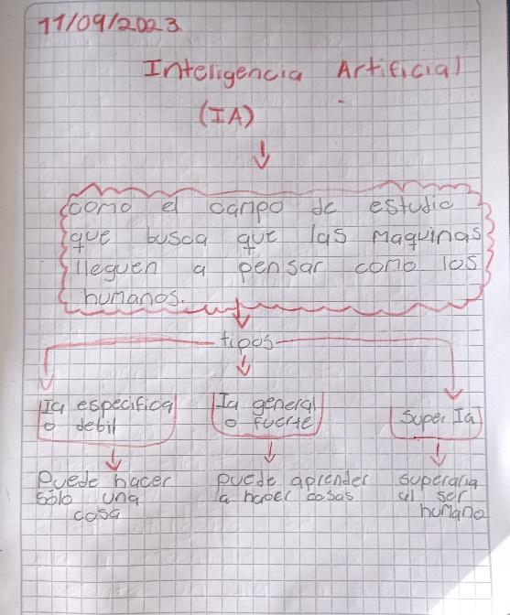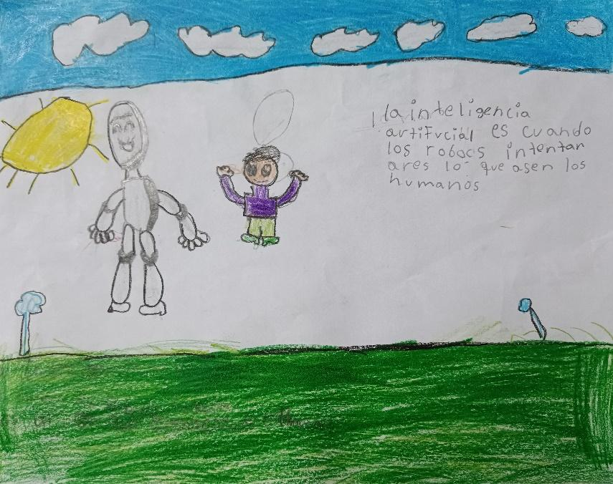
Fuente: Archivo personal

Fase de cocreación
Objetivo: Elaborar narrativas digitales multimedia (texto, imagen, video) cocreadas por estudiantes de segundo y tercero del colegio Juan Rey.
Grupos de trabajo: el curso se organizó en 5 grupos. Cada grupo elaboró un “escritor colectivo”, autor ficticio de sus obrar. Con los datos de estos escritores, se crearon perfiles de Facebook, red social escogida como interfaz para almacenar temporalmente las narrativas digitales de los grupos hasta la elaboración de la página web:

Imagen 03: Perfiles de facebook de los “escritores colectivos”.
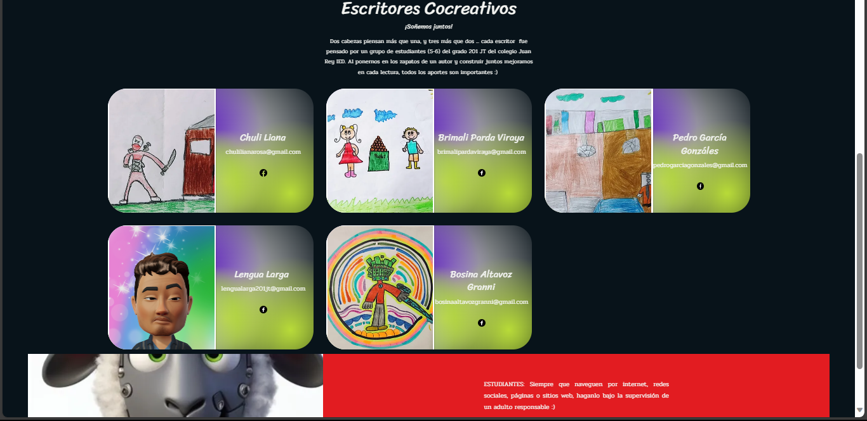
Fuente: Pagina web Soñemos con Ovejas Eléctricas

Secuencias de cocreación: Partiendo de las reglas básicas de generación de contenido con una IA (texto a texto, texto a imagen y texto a video) se realizó un cuadro de combinatorias posibles:
Tabla 02
Estudiante |  | IA |  | IA |  | Estudiante
Texto | a | Texto |  | Texto | a | Texto
Texto | a | Imagen |  | Texto | a | Imagen
Texto | a | Video |  | Texto | a | Video
Imagen | a | Texto |  | Imagen | a | Texto
Imagen | a | Imagen |  | Imagen | a | Imagen
Imagen | a | Video |  | Imagen | a | Video
Video | a | Texto |  | Video | a | Texto
Video | a | Imagen |  | Video | a | Imagen
Video | a | Video |  | Video | a | Video
Fuente: Elaboración Propia.

Con estas combinaciones se proyectó una secuencia de creación, en donde E e IA significan estudiante e inteligencia artificial respectivamente, de igual forma, T, I y V corresponden a texto, imagen y video:
Tabla 03
E |  | IA |  | E |  | IA |  | E |  | IA |  | E |  | IA |  | E |  | IA |  | E |  | IA |  | E
T | a | T | a | I | a | T | a | V | a | T | a | T | a | I | a | T | a | V | a | I | a | I | a | V
Fuente: Elaboración Propia
Cocreación: En cada fase las narrativas digitales multimedia se retroalimentaban, ampliaban y reconfiguraban por la intervención de los demás participantes. Estas intervenciones se clasificaron en niveles: entre los integrantes del grupo, con otro grupo, a nivel de todo el curso, por el docente, con ayuda de herramientas de IA, con otros cursos y, finalmente, por los padres y acudientes. Con esto se busca que los estudiantes vean en sus compañeros receptores críticos de sus contenidos, que la obra se transforme y mejore constantemene, de igual forma, gracias a esto, las obras de los distitnto escritores colectivos se interrelacionaron, sin que fuese una pauta dada por el docente. Cuando un personaje aparecía en otro texto se realizaba una reescritura, lo que hacía que los textos se bifurcaran, impulsando la creatividad, pero sin dejar de lado elementos como la coherencia de los universos narrativos y el estilo.
Elaboración de narrativas digitales multimedia: Siguiendo las secuencias de creación se procedió a la elabroación de las narrativas en los distintos medios, para ello, se emplearon diferentes técnicas de creación, como el collage o el cadaver exquisito entre otros, a través de distintos soportes: textos, audios, dibujos a lápiz y con pintura, video, y plastilina.

Imágenes 04,05 y 06. correspondientes a los estilos de creación en plastilina, colores y pintura.
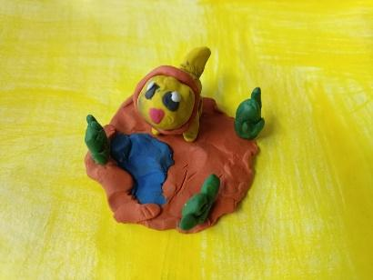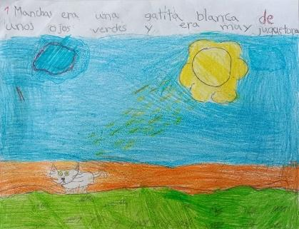
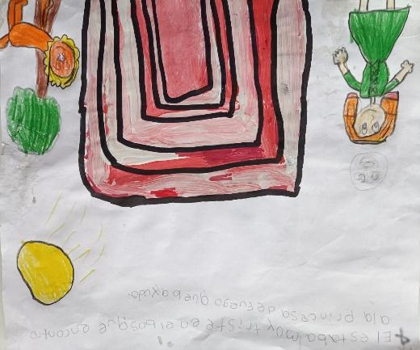
Fuente: Archivo personal
Fase de diseño
Objetivo: Diseñar una página web como entorno multimedia que reúna las narraciones digitales cocreadas por los estudiantes y docente durante el desarrollo del proyecto.
En esta fase se reúnen todas las narrativas digitales multimedia cocreadas por los estudiantes de 201JT del colegio Juan Rey en la página web titulada Soñemos Con Ovejas Eléctricas. Para tal fin, se eligió la plataforma www.wix.com debido a que cuenta con plantillas prediseñadas y no es necesario tener conocimientos de programación para configurar la página.
Los estudiantes hacían aportes con respecto al diseño de la página, es decir, disposición del texto, color, organización de las imágenes, entre otros. Este punto fortaleció la comprensión de los estudiantes del lenguaje multimedial, en la medida en que, por ejemplo, al escribir un texto escrito los mismos niños y niñas proyectaban su disposición en otros medios, ya fuese dibujo, plastilina o pintura; su posterior digitalización en imagen, audio o video; y, por último, el lugar que ocuparía dentro de la página web, entendido como un espacio digital narrado y construido por todos.
Imagen 07. Estudiantes trabajando en el diseño de la página web.
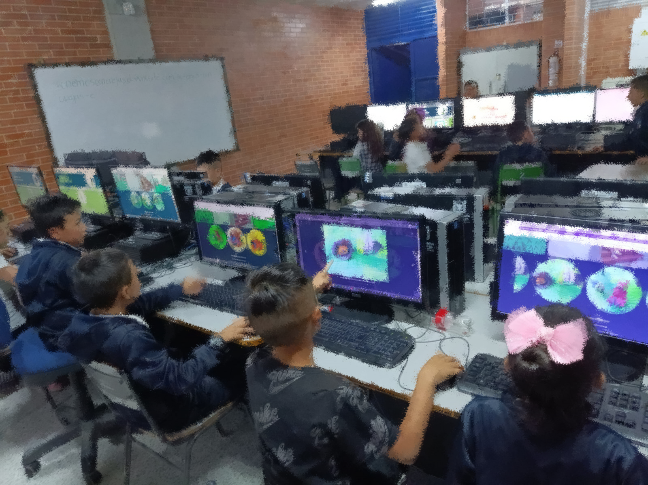
Archivo personal
Fase de revisión
Objetivo: Identificar la relación entre los procesos de lectoescritura y la cocreación de narrativas digitales mediadas por inteligencias artificiales en estudiantes de primaria del colegio Juan Rey IED.
En esta fase se presentará la página web finalizada del proyecto a la comunidad educativa, dividida en tres momentos:
Estudiantes de tercero y cuarto de la jornada tarde: busca presentar el trabajo cocreado por los estudiantes a toda la jornada tarde, conformada por tres cursos, realizando una encuesta en donde los participantes evalúen el trabajo y aporten al mismo con sus propias narrativas, ya sea para complementar, cambiar o crear nuevas historias.
Acudientes de los estudiantes de 201JT: busca presentar el trabajo cocreado por los estudiantes a sus tutores, realizando una encuesta en donde los participantes evalúen el trabajo y sugieran sus aportes.
Integrantes de la comunidad educativa del colegio Juan Rey: sujetos externos. pero cercanos al contexto del colegio. Esto pretende que el trabajo de los estudiantes sea compartido, conocido y replicado. Es por ello que, la página web cuenta con una sección de foro que permite la interacción y el continuar construyendo las obras.
Resultados
Se presentan en este apartado los resultados preliminares de la investigación – creación. En concordancia con lo planteado por Quintana (2018), en donde se realiza una revisión sistemática de investigaciones en torno a la aplicación de los nuevos medios en el campo educativo, podemos resaltar que estos: fomenta el aprendizaje autónomo al permitir que los estudiantes organicen la información para darle sentido; mejoran la comprensión del lector al requerir la concentración y la inmersión de los participantes; puede mejorar el aprendizaje de temas complejos; promueve el trabajo colaborativo en donde los participantes pasan de tener roles pasivos a activos, al tiempo que permite el libre intercambio de ideas originales; derrumba las jerarquías tradicionales maestro – alumno (Quintana, 2018, pp-23-84).
Así pues, se evidenció una mejor comprensión de los textos tratados, ya que, para cada ejercicio los estudiantes debían hacer una lectura detallada, organizando e identificando las estructuras textuales para luego con ello crear sus propias obras. Cada uno de los niveles de cocreación se relaciona con un nivel de apropiación de la lengua, partiendo de lo micro a lo macrotextual: Los niveles grupal e intergrupal se centraron en corregir la ortografía y sentido de las palabras, teniendo en cuenta una sintaxis coherente; las correcciones a nivel de curso y con otros grados se dirigían al sentido global del texto, su cohesión, la cronología de las historias e intertextualidad. De igual forma, se fomentó el aprendizaje autónomo al permitir que los estudiantes organizaran sus propios textos, eligieran personajes, escenarios y trama, conectando los textos con los de sus compañeros, creando universos narrativos coherentes y, sobre todo, significativos para ellos mismos.
Se facilitó el aprendizaje de temas complejos como el multimedia, las inteligencias artificiales, el maching learnig, el Deep learnig, la cocreación, entre otros. También se logró promover el trabajo cocreativo, en donde los estudiantes dejaron de tener roles pasivos, para nuestro caso, consumidores de textos y obras ajenas, a asumir roles creativos, escribiendo, graficando, grabando y digitalizando sus propias obras. Los estudiantes empezaron a compartir sus propias ideas, reconociendo en sus compañeros, y no solo en el docente, interlocutores válidos, capaces de criticar y autocriticarse objetivamente. Por ejemplo, cuando el grupo o curso decidía que una imagen o texto debía corregirse, los estudiantes asumían esto sin que esto implicara choques personales.
En última instancia, se debe resaltar que los estudiantes lograron una apropiación del lenguaje multimedial, en tanto no se concibe este como el simple uso de dispositivos que soporten este tipo de contenido. Los niños y niñas empezaron a ligar la creación de contenido escrito con su producción visual y auditiva, su disposición en la pantalla y la organización de este, identificando reglas incipientes del diseño, color, letra, tipo de imagen, contraste, entre otros. De esta manera, forma y contenido adquieren un nivel concreto, se tiene en cuenta la intención que se quiere producir en el lector. Incluso, sabiendo que los contenidos eran de estudiantes para estudiantes, se establecen reglas en donde los textos cumplen una estructura determina de acuerdo con el público al que el material va dirigido.
Discusiones
Si bien, el estudio de la inteligencia artificial se empezó en la segunda mitad del siglo XX y su aplicación en educación se dio unos años después (Chamba-Eras et al. 2022), solo hasta hace unos dos lustros que, con la expansión del uso de modelos de lenguaje que respondían a preguntas concretas como ChatGPT, Bard, o Bing, las personas empezaron a problematizar cómo afectarían las IA nuestra cotidianidad. Llegando a afirmaciones extremas como que remplazarán a los artistas, maestros, diseñadores, médicos, entre otros, dado que aquello que nos diferenciaba sustancialmente de las maquinas, es decir, nuestra capacidad cognitiva de creación estaba por ser superada. Estas posturas apocalípticas deben ser repensadas. Como cualquier tecnología anterior o futura, las escuelas están en la obligación de formar ciudadanos que tengan no solo la capacidad técnica de ejecutarlas, más allá de ello, se ser críticos de su entorno, ponerlas al servicio de la comunidad con el objetivo de resolver problemas cercanos y concretos.
Los maestros, más que limitar el uso de, por ejemplo, generadores de texto, están en la obligación de enseñar a los estudiantes su funcionamiento, sus falencias, y, sobre todo, las posibilidades que tienen este tipo de herramientas para potenciar sus propias capacidades.
Un problema con el que la investigación – creación se enfrentó es a la inevitable brecha digital. Varios estudiantes tenían acceso a una computadora con internet sólo en el colegio. Tal como sucede en el caso del aprendizaje de un segundo idioma, en el que la inmersión ha tenido excelentes resultados, estudiantes que pueden seguir utilizando las herramientas digitales en casa u otros espacios, son más avezados que aquellos que no. Sin embargo, este punto reafirma la necesidad de solicitar políticas públicas de educación que inviertan en la adquisición de herramientas tecnológicas actualizadas, respondiendo así a los llamados de la UNESCO (2019) y la comunidad internacional para cerrar esa brecha digital.
REFERENCIAS
Bartolomé, A.R. (1994). Multimedia interactivo y sus posibilidades en educación superior. Pixel-Bit. Revista de Medios y Educación, 1, 5-14. http://hdl.handle.net/11441/45417
Bartolomé, A.R. (2002). Multimedia para Educar. Barcelona: Edebé.
Bonina, C. (2015). Cocreación, innovación y datos abiertos en ciudades de América Latina: lecciones de Buenos Aires, Ciudad de México y Montevideo. Zenodo. https://doi.org/10.5281/zenodo.4304460
Chamba-Eras, L.; Irene Robalino, P. & Orellana-Malla, A. (2022). Capítulo 7. Enseñanza-aprendizaje de la Inteligencia Artificial en primaria y secundaria. En: Investigación Educativa en el Ecuador 1,92-114. http://repositorio.unae.edu.ec/bitstream/56000/2514/1/INVESTIGACION%20EDUCATIVA%20-92-114.pdf
Drulă, G., (2015). Formas de la convergencia de medios y contenidos multimedia: Una perspectiva rumana. Comunicar, XXII (44), 131-140. https://www.redalyc.org/pdf/158/15832806014.pdf
Gómez, Pedro P. (2017). La investigación-creadora o el horizonte ampliado de la investigación creación. Estudios Artísticos: revista de investigación creadora, 3 (3) pp. 9-10. DOI: https://doi.org/10.1448/ear.v3i3.12525
Gómez, Pedro P. (2020). Investigación-creación y conocimiento desde los estudios artísticos. Estudios Artísticos: revista de investigación creadora, 6(8) pp.64-83 DOI: https://doi.org/10.14483/25009311.15690
Riveros Solórzano, H. J. (2023). Investigación creación en comunicación - educación: La imaginación como potencia transformadora y comunicativa. Revista Boletín Redipe, 12(10), 30–43. https://doi.org/10.36260/rbr.v12i10.2025
De Oliveira Figueiredo, Gustavo. (2015). Investigación Acción Participativa: una alternativa para la epistemología social en Latinoamérica. Revista de Investigación, 39(86), 271-290. Recuperado el 24 de octubre de 2023, en: http://ve.scielo.org/scielo.php?script=sci_arttext&pid=S1010-29142015000300014&lng=es&tlng=es.
Meneses-Ortegón, J.P; Jové, T.; Puiggalí, J.; R. Fabregat, R. (2020). Representación del conocimiento de un proceso de co-creación de material educativo. En: TecnoLógicas, vol. 23, no. 47, pp. 159-177 https://doi.org/10.22430/22565337.1493
Nanclares, R. (2014). Cocreación: una propuesta para la recolección, sistematización y análisis de la información en la investigación cualitativa. Enl@ce Revista Venezolana de Información, Tecnología y Conocimiento. 11 (1), 11-24 https://www.redalyc.org/articulo.oa?id=82331500005
Quintana, A. (2018). Hipertextualidad y Conectividad: Alternativas De La Cultura Digital Para La Configuración De Ambientes Educativos. [Tesis doctoral Universidad Distrital Francisco José de Caldas] https://repository.udistrital.edu.co/bitstream/handle/11349/26015/QuintanaRamirezAntonio2018.pdf?sequence=1&isAllowed=y
Ramírez-Montoya, M. S., & García-Peñalvo, J. (2018). Co-creación e innovación abierta: Revisión sistemática de literatura. Comunicar, 54, 9–18.
Romero, M., y Patiño, A. (2018). Usos pedagógicos de las TIC: del consumo a la co-creación participativa. Revista Referencia Pedagógica, 6(1), 2-15. https://rrp.cujae.edu.cu/index.php/rrp/article/view/137
Scolari, C. (2008). Hipermediaciones: Elementos para una teoría de la comunicación digital interactiva. Barcelona: Gedisa.
UNESCO (2019). Consenso de Bejín. Sobre la inteligencia Artificial y la educación. UNESCO: unesdoc.unesco.org/ark:/48223/pf0000368303/PDF/368303qaa.pdf.multi

Colegio ubicado al suroccidente de Bogotá en la localidad de San Cristóbal, fundado en 2002 gracias a la unión de tres centros educativos: “Para su creación se integraron los Centros Educativos Distritales: C.E.D. Juan Rey, C.E.D. Chiguaza y C.E.D. Ciudad de Londres (…) La población estudiantil del plantel, con edades entre los cinco y 18 años de edad, alcanza los 1250 estudiantes” Consultado el martes 24 de octubre de 2023 en: https://www.redacademica.edu.co/colegios/colegio-juan-rey-ied
La página web resultado del ejercicio de investigación – creación https://sonemosconovejasel.wixsite.com/so-emos-con-ovejas-e hasta la fecha de escritura de este artículo, 30 de octubre del 2023, sigue estando en construcción.
Al trabajar con menores de edad presenta unas restricciones, pasando por unos filtros y requiriendo el aval del administrador.
Herramientas desarrolladas por Open IA, Google y Microsoft respectivamente, que emplean modelos de lenguaje para generar diálogos e interacción con los usuarios a través de la Inteligencia Artificial: https://openai.com/chatgpt, https://bard.google.com/chat, Bing.

